**龙门县市场物业管理有限公司**

1. 龙门县龙城街道石巷口路中心市场主楼一楼11号

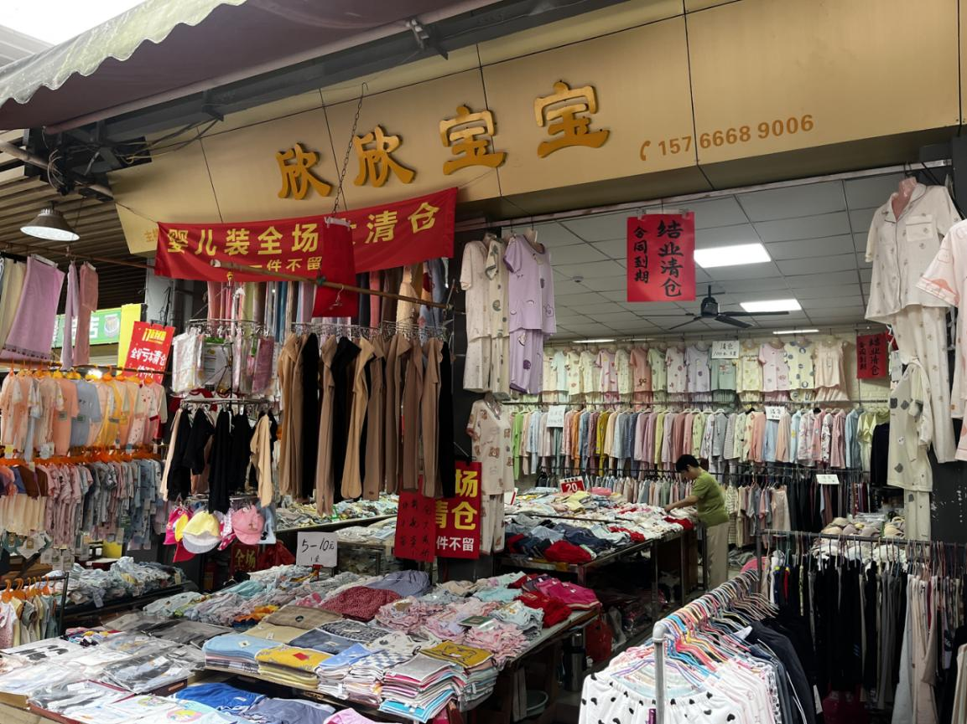

2、龙门县龙城街道石巷口路中心市场主楼一楼12号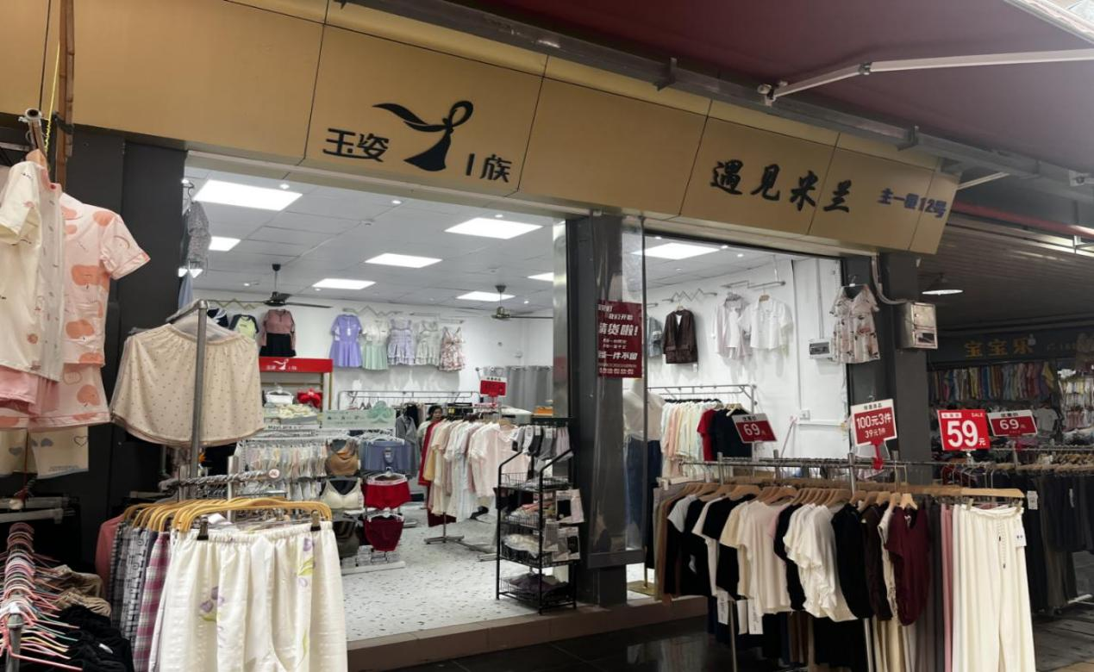

3、龙门县龙城街道石巷口路中心市场主楼一楼烧腊1（A1）号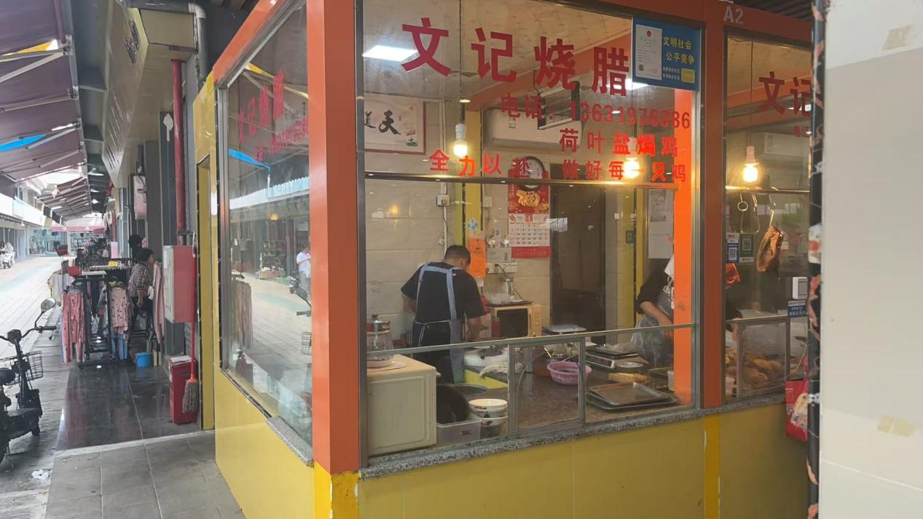

4、龙门县龙城街道石巷口路中心市场主楼西二楼A区

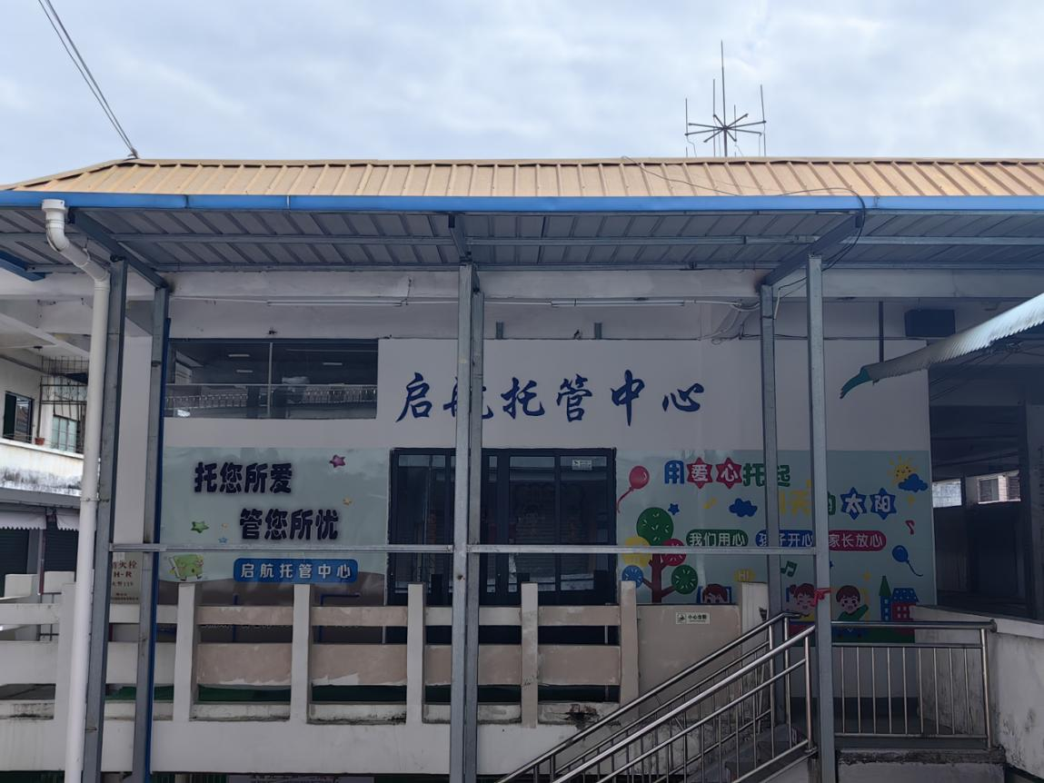

1. 龙门县龙城街道石巷口路中心市场东楼一楼4号

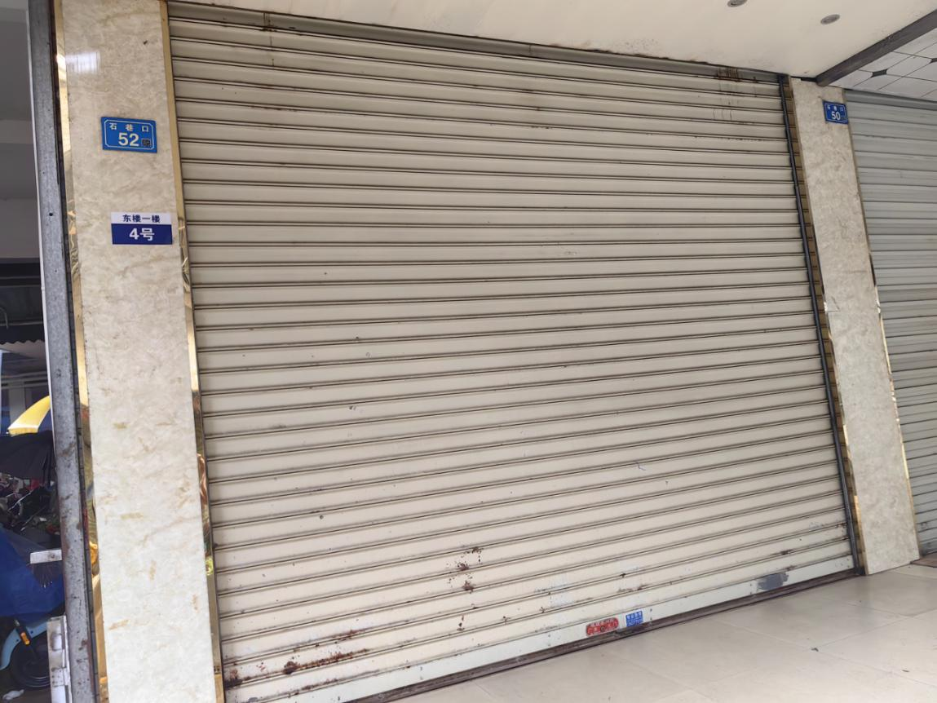

1. 龙门县龙城街道石巷口路中心市场主楼一楼23号

